112年度 揚子高中 國高一新生健康檢查 成果
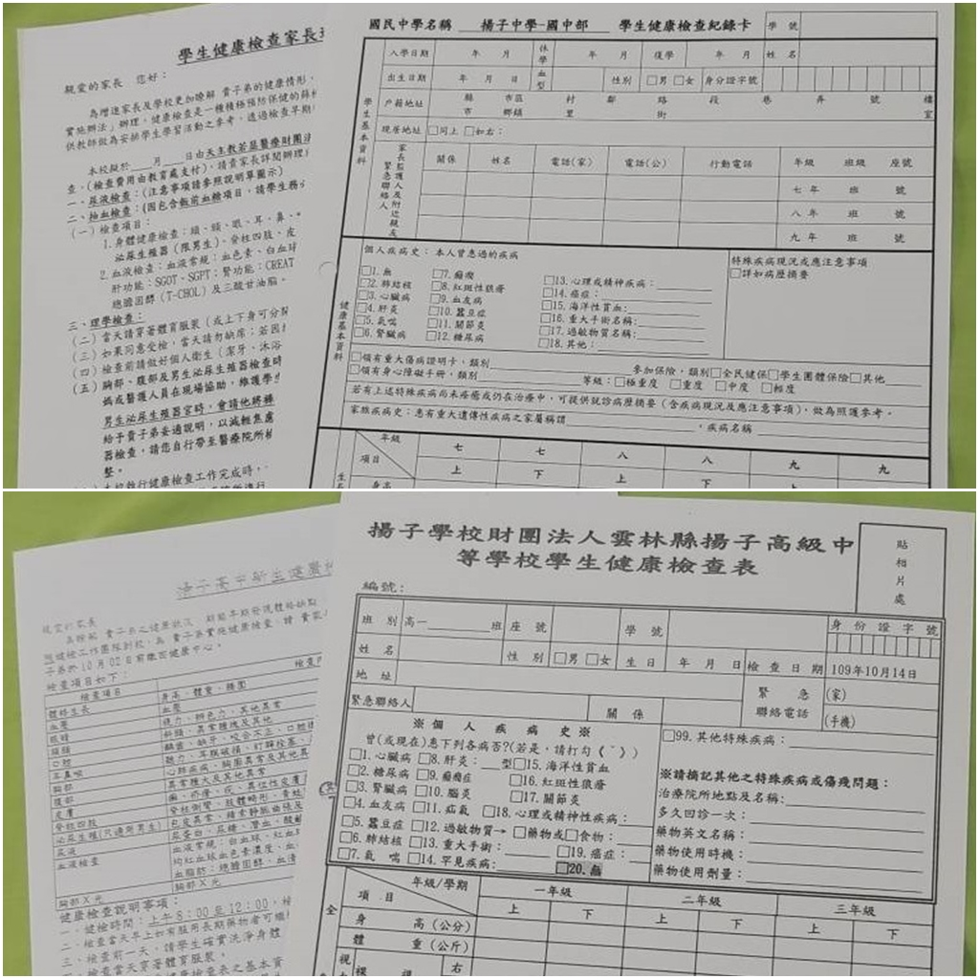 | 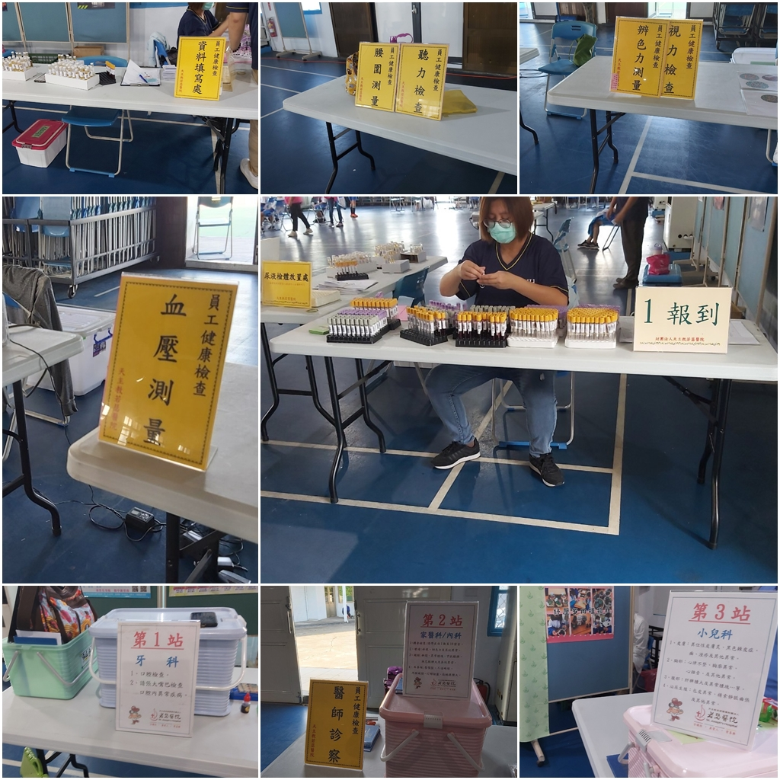
檢查前準備-檢查表及同意書 | 各站檢查項目
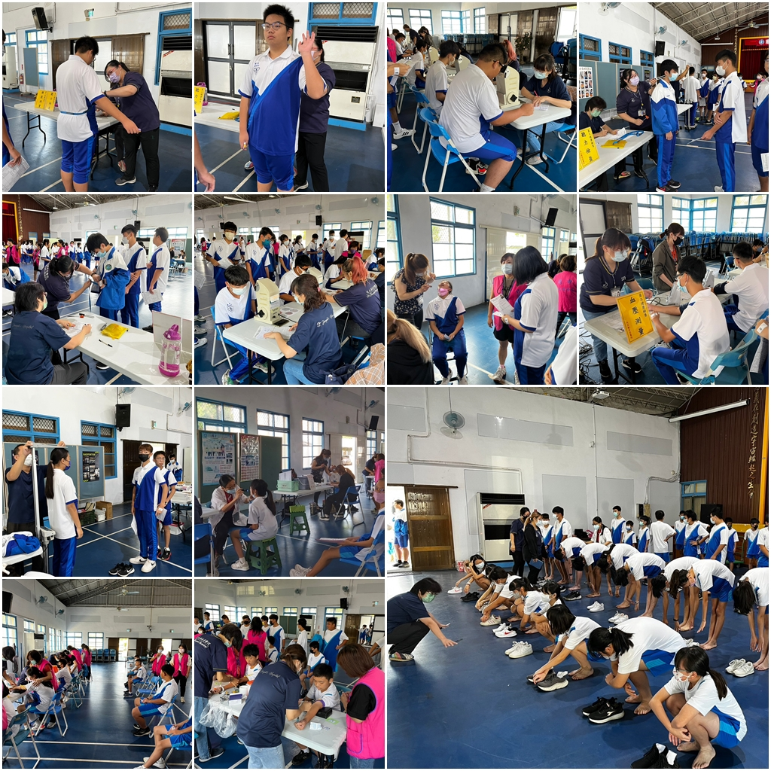 | 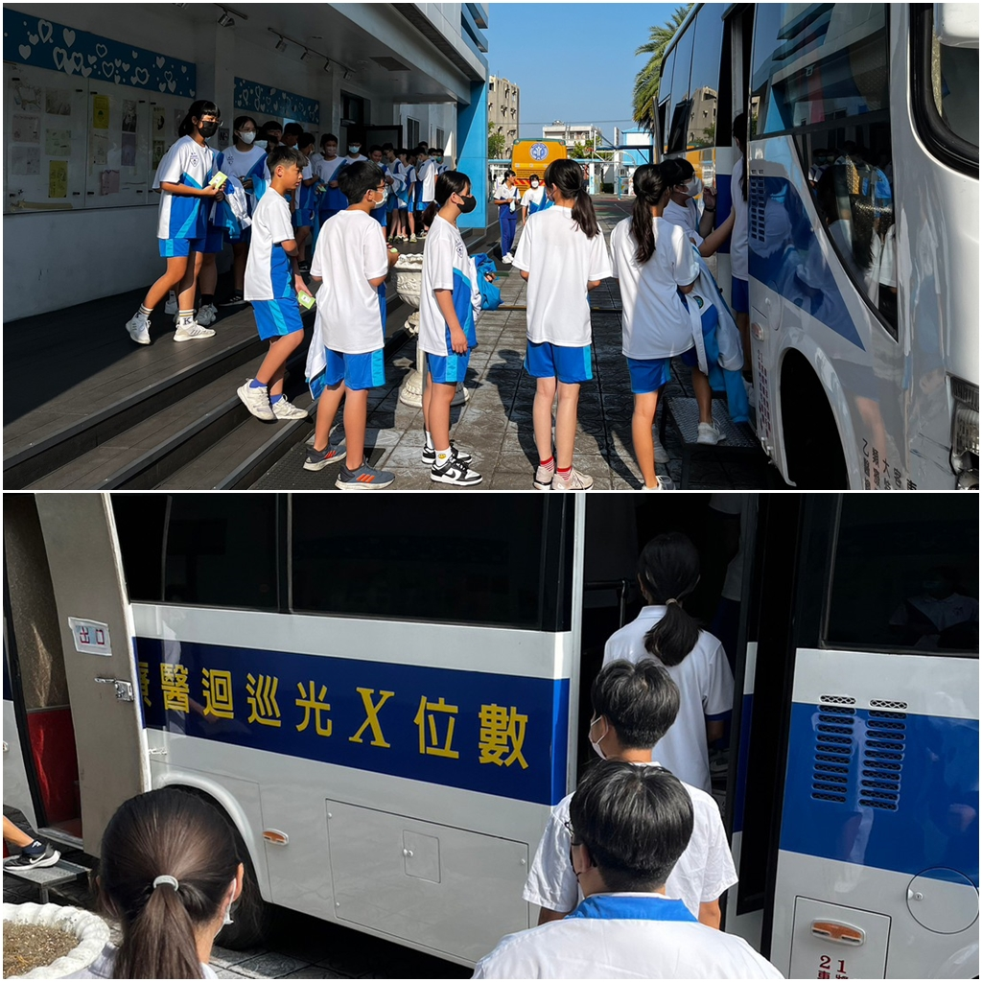
各站檢查照片 | X光檢查
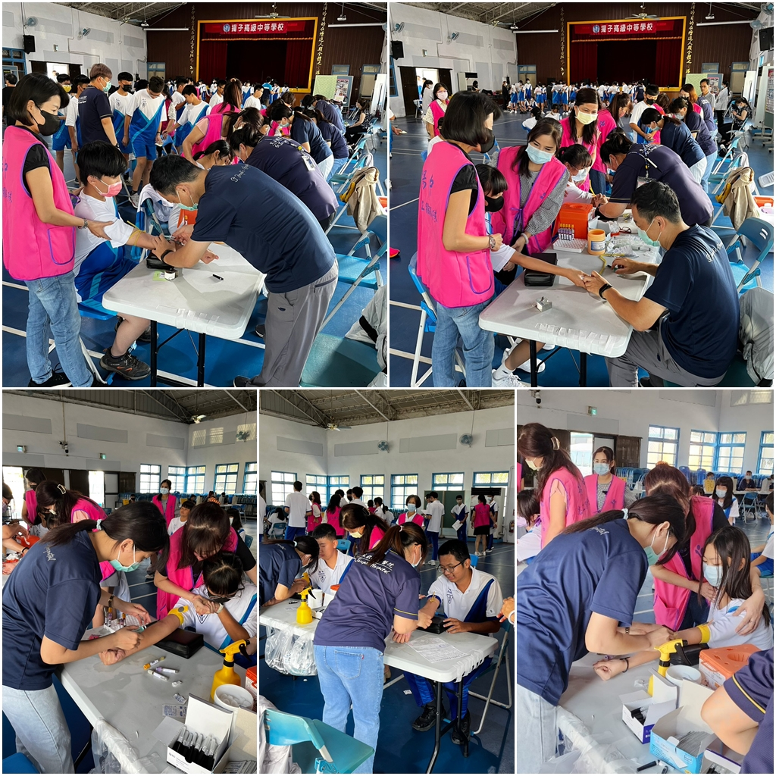 | 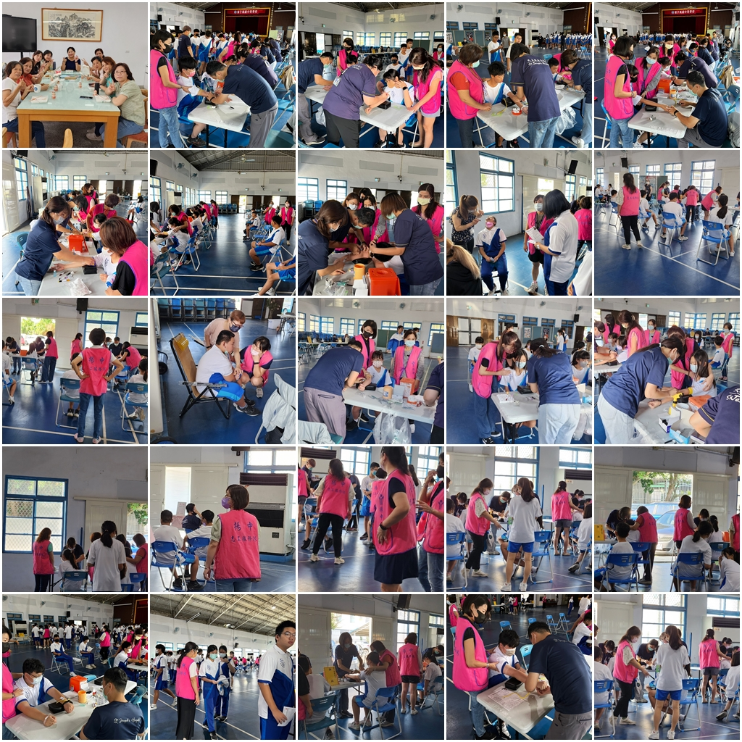
抽血檢查 | 會場到處可見志工媽媽身影

